الإحصاء في الإدارة المحاضرة السادسة الجزء الأول
العرض البيانى للبيانات
أولا: البيانات غير المبوبة
البيانات الاسمية أو الرتبية أو الكمية المتقطعة (أي المنفصلة)
تعريف الرسوم البيانية:
هي وسيلة مفيدة وفعالة لتوضيح وشرح الحقائق الرقمية وابراز العلاقة بين المتغيرات، واستقراء اتجاهاتها العامة بأسلوب يسهل فهمه وتذكره بمجرد النظر . وتنطبق القواعد التي ذكرناها في العرض الجدولي على الرسوم البيانية، اذ يجب أن يرقم كل رسم ، ويعنون، ويمكن أن يستعمل الحواشي والمصدر وغيرها ..
وتختلف الرسوم البيانية حسب طبيعة ونوع البيانات المراد عرضها فاذا كانت البيانات اسمية أو رتبية (أي منفصلة) فإننا نستخدم أحد الأشكال البيانية التالية:
أ- الأعمدة البيانية البسيطة :
وهي عبارة عن مجموعة من الأعمدة الرأسية أو المستطيلات المتساوية القاعة والتي تتناسب ارتفاعاتها مع البيانات التي تمثلها، وتستخدم لاظهار التطور الذي يطرأ على ظاهرة ما على مدار عدة سنوات، وعادة يؤخذ المحور الرأسي لتمثيل قيم الظاهرة، والمحور الأفقي يمثل الزمن بحيث يتناسب طول كل عمود مع العدد الذي يمثله.
ويجب مراعاة ان يقسم المحور الرأسي بحيث يسمح مقياس الرسم باظهار جميع قيم الظاهرة، كذلك يجب أن تكون المسافات بين الاعمدة متساوية.
مثال:
الجدول الأتي يوضح أعداد الطلاب المقيدين باحد الجامعات في السنوات الدراسية من 1423هـ حتي 1427هـ .
السنة الدراسية | 1423 | 1424 | 1425 | 1426 | 1427
عدد الطلاب بالالف | 3 | 5 | 6 | 8 | 10

المطلوب: تمثيل البيانات باستخدام الرسم البياني المناسب
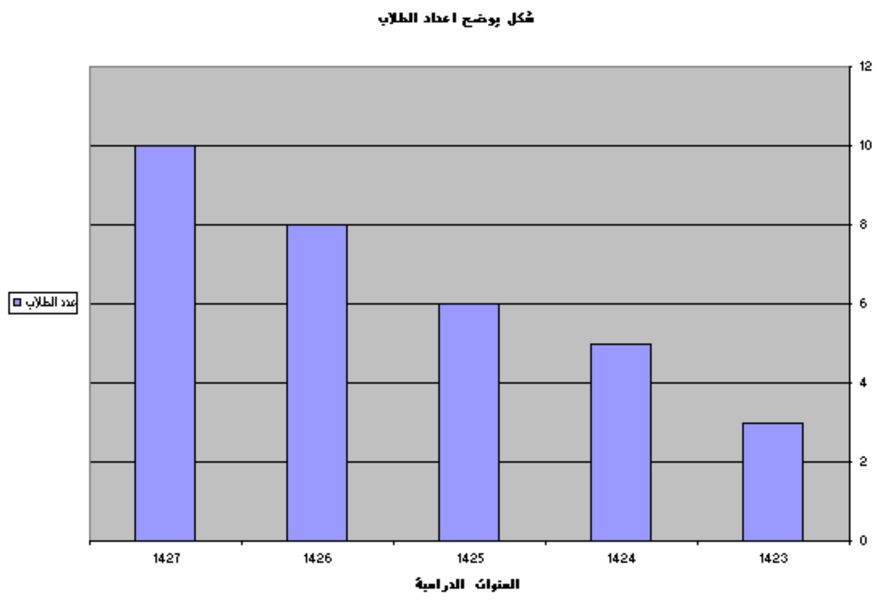
الحل:

ب – الأعمدة البيانية المزدوجة:
يستخدم هذا النوع اذا كان الهدف من الرسم هو مقارنة ظاهرتين أو اكثر لعدة سنوات، أو اذا كان لدينا بيانات مزدوجة لخواص مختلفة .
ويتم رسم الأعمدة الزدوجة بإتباع ما يلي :
    - رسم عمودين متلاصقين يمثلان قيم الظاهرتين محل الدراسة في كل سنة، بحيث يتناسب طول كل عمود مع العدد الذي يمثله .
    - نفرق بين الأعمدة بالتظليل أو بالالوان المختلفة ونوضح ذلك على الرسم وذلك بوضع مفتاح للرسم .
    - ضرورة مراعاة أن تكون قواعد المستطيلات متساوية والمسافات بينهما متساوية.
مثال:
الجدول الأتي يوضح أعداد الطلبة المسجلين باحد الجامعات السعودية في السنوات الدراسية 1419هـ حتى 1423هـ
السنة الدراسية |  | 1419 |  | 1420 |  | 1421 |  | 1422 |  | 1423
عدد الطلبة بالألف | طلاب |  | 31 |  | 40 |  | 45 |  | 49 |  | 54
عدد الطلبة بالألف | طالبات |  | 9 |  | 12 |  | 16 |  | 20 |  | 27
المطلوب:
مثل هذه البيانات بيانيا باستخدام الأعمدة البيانية المزدوجة ؟
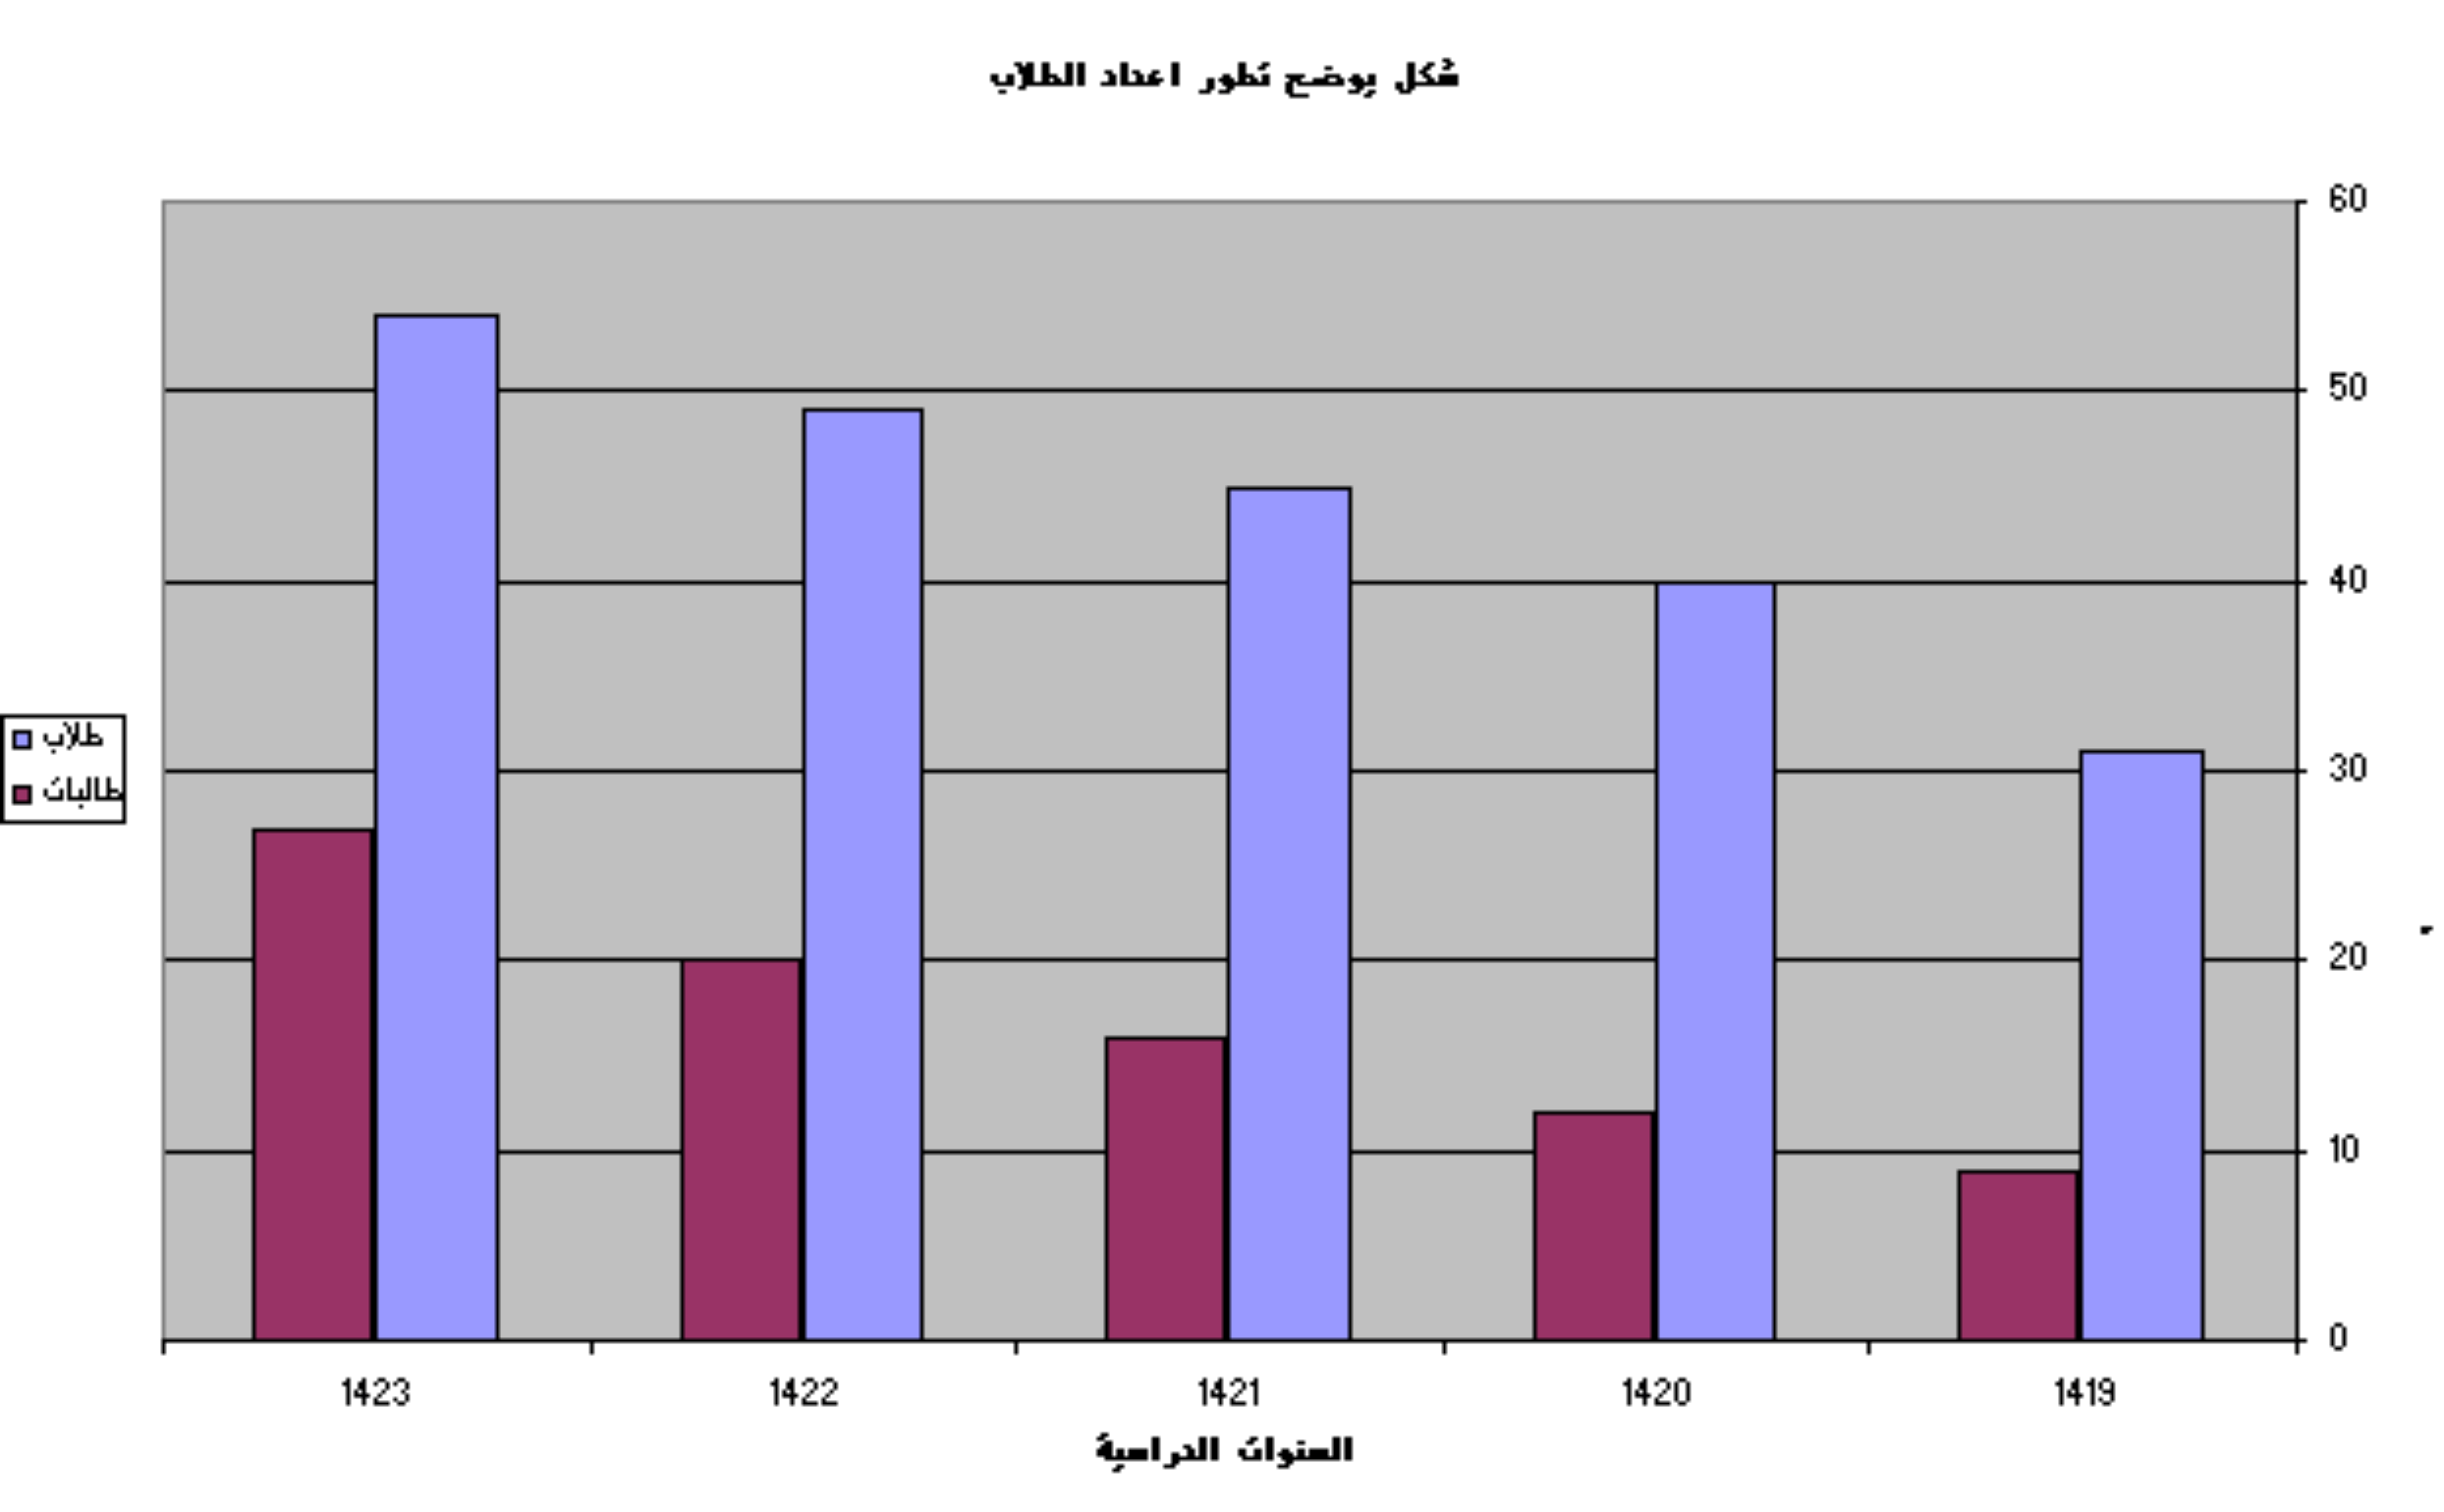
الحل:

ب – الأعمدة البيانية المزدوجة:
يستخدم هذا النوع اذا كان الهدف من الرسم هو مقارنة ظاهرتين أو اكثر لعدة سنوات، أو اذا كان لدينا بيانات مزدوجة لخواص مختلفة .
ويتم رسم الأعمدة الزدوجة بإتباع ما يلي :
    - رسم عمودين متلاصقين يمثلان قيم الظاهرتين محل الدراسة في كل سنة، بحيث يتناسب طول كل عمود مع العدد الذي يمثله .
    - نفرق بين الأعمدة بالتظليل أو بالالوان المختلفة ونوضح ذلك على الرسم وذلك بوضع مفتاح للرسم .
    - ضرورة مراعاة أن تكون قواعد المستطيلات متساوية والمسافات بينهما متساوية.
مثال:
الجدول الأتي يوضح أعداد الطلبة المسجلين باحد الجامعات السعودية في السنوات الدراسية 1419هـ حتى 1423هـ
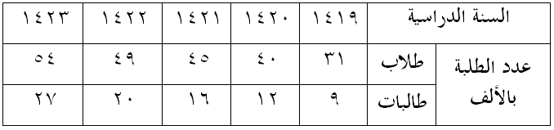

المطلوب:
مثل هذه البيانات بيانيا باستخدام الأعمدة البيانية المزدوجة ؟

ملاحظات على استخدام الاعمدة البيانية (بأنواعها المختلفة):

يمكن ابداء الملاحظات التالية على الرسومات بالاعمدة البيــانية بأنواعها المختلفة :
    - تعتبر الاعمدة البيانية من اكثر الرسومات البيانية انتشارا، وهي عبارة عن مستطيلات قواعدها متساوية وأطوالها (ارتفاعاتها) مختلفة تتناسب مع القيم التي تمثلها، وتكون منفصلة عن بعضها البعض بمسافة يقدرها الباحث.
    - يفضل تظليل الاعمدة أو تخطيطها بواسطة خطوط متوازية أو ابرازها بألوان مختلفة وخاصة عند مقارنة ظواهر مختلفة.
    - يستحسن اختيار مقياس رسم مناسب وثابت، ولهذا لا بد لمصمم الرسم من التعرف على القيمة الكبرى والقيمة الصغرى لتحديد مقياس الرسم المناسب. هذا ويجب البدء بالصفر على المحور الرأسي الذي يدل على القيم الرقمية حتى تكون المقارنة سهلة وسليمة وغير مضللة.
    - يفضل عدم كتابة القيم التي تمثلها الاعمدة فوق الاعمدة وذلك لتلافي المبالغة في طول الاعمدة، وبالتالي تجنب اظهار الرسم مزدحما او مكتظا مما ينفر القارئ، الا اذا كان ذلك هدفا في حد ذاته .
    - يمكن استخدام العمود الواحد لتمثيل اكثر من نوع واحد من البيانات، وذلك باستخدام مفهوم الاعمدة المجزأة، هذا ويفضل أن لا نعرض اكثر من ثلاثة ظواهر في العامود حتى لا يفقد الرسم البياني الهدف الأساسي منه.
    - تصلح الاعمدة البيانية لتمثيل البيانات ذات المتغيرات المنفصلة، كما تصلح بشكل خاص لتميل البيانات الوصفية (النوعية) (أي غير الرقمية) وذلك كما في تمثيل الحالة الاجماعية (متزوج، مطلق، أرمل)
د – اللوحة الدائرية:
تستخدم الدائرة أو اللوحة الدائرية لثميل البيانات في الحالات التالية:
    - عندما يكون الهدف منها مقارنة الاجزاء المختلفة بالنسبة للمجموع الكلي
    - أن تكون الاجزاء المقارنة قليلة العدد نسبيا وفي فترة زمنية واحدة.
مثال: يمكن استخدام الدائرة لبيان توزيع طلبة جامعة الملك فيصل حسب الكليات (التربية – الزراعة – الادارة - الطب البيطري) أو توزيع طلبة كلية العلوم الإدارية (أو أي كلية أخرى) حسب السنة الاكاديمية (أولى – ثانية – ثالثة – رابعة) .

    - وتمثل المساحة الكلية للدائرة المجموع الكلي، ثم تقسم الدائرة الى قطاعات دائرية تتناسب مساحة كل منها مع نسبة كل جزء الى المجموع الكلي، وتميز بين هذا القطاعات بالتظليل أو بالألوان المختلفة.
وفيما يلي خطوات رسم الدائرة وتقسيمها الى قطاعات:

    - اختيار نصف قطر مناسب لها.
    - تحسب الزاوية المقابلة لكل قطاع من خلال العلاقة التالية:

زاوية القطاع = × الزاوية المركزية للدائرة (360)

- تقسم الدائرة الى قطاعاتها المختلفة بتحديد مساحة كل قطاع على الدائرة وذلك بتقسم الزاوية المركزية للدائرة الى زوايا القطاعات المختلفة.
فمثلا: مساحة القطاع الأول تحدد بوضع قاعدة المنقلة على نصف القطر ونقيس زاوية مساوية لزاوية القطاع، نسقط من عندها عمودا على مركز الدائرة، فنحصل على القطاع الأول، ثم نقيس من عند نهاية مساحة القطاع الأول زاوية مساوية لزاوية القطاع الثاني، نسقط من عندها عمودا على مركز الدائرة فنحصل على القطاع الثاني. وهكذا بالنسبة لباقي القطاعات.
مثال:
فيما يلي احصائية لطلاب البكالوريوس في كلية العلوم الإدارية موزعين حسب السنة الدراسية للعام الجامعي 1426هـ .
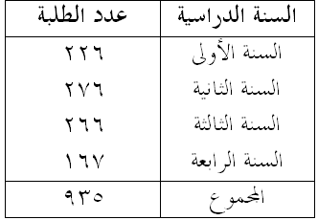
المطلوب:
عرض هذه البيانات باستخدام اللوحة الدائرية؟

الحل:
هذا ويستحسن تظليل القطاعات الدائرية أوتلوينها وذلك زيادة في قيمة الرسم البيان وبالتالي زيادة جاذبيته ووضوحه، وكذلك ينصح كتابة الجزء (السنة) داخل كل قطاع دائري .
وعند الحاجة الى مقارنة بين مجموعتين أو أكثر باستخدام اللوحة الدائرية فاننا نرسم عددا من الدوائر يتناسب مع عدد البيانات المطلوب مقارنتها، ونتبع فيها نفس الخطوات السابقة لرسم اللوحة الدائرية.
س: متى نستخدم الأعمدة البيانية (بأنواعها المختلفة) في تمثيل البيانات الاحصائية بيانيا؟ وبماذا تختلف عن التمثيل البياني باستخدام الدائرة؟
يرى غالبية المختصين أن الاعمدة البيانية يفضل استخدامها في الحالات التالية:
    - عندما تكون الكميات المقارنة كثيرة العدد نسبيا، حيث يصعب تمثيلها بالدائرة وذلك أن كثرة الكميات المقارنة تجعل الدائرة مكتظة لدرجة يصعب مقارنة التوزيع النسبي للظاهرة المدروسة.
    - عند ما تكون الاجزاء المقارنة في فترات زمنية مختلفة، وهذا لا يمنع من استعمالها في فترة زمنية واحدة، الا أن الدائرة لايمكن استخدامها لمقارنة الاجزاء بالكل في فترات زمنية مختلفة.
    - عندما نرغب في توضيح قيم الاجزاء المقارنة المختلفة للظاهرة موضع البحث وذلك من أجل ابراز المقارنة بين هذه الأجزاء أو توضيح التغير أو التطور عبر الزمن سواء لظاهرة واحدة أو عدة ظواهر بين فترات زمنية مختلفة.
    - غالبا ما ينصح باستعمال الاعمدة البيانية (بأنواعها المختلفة) مع المتغيرات المنفصلة (وهي التي تأخذ قيما أو أعداد صحيحة) كما في عدد الطلبة أو أفراد الأسرة أو عدد الكتب في المكتبة .. الخ.
هـ – المنحنى أو الخط البياني:
يستخدم المنحنى أو الخط البياني أساسا لتوضيح الاتجاه العام للظاهرة خلال فترة من الزمن، ويستخدم هذا النوع من الرسم البياني لتمثيل الظواهر ذات البيانات المتصلة (غالبا) كما في التحصيل الدراسي أو الذكاء والأعمار وكذا اسعار السلع ...الخ، وكذلك ممكن استخدامه مع البيانات المنفصلة كعدد الطلاب .. الخ .
ويتم رسم المنحنى أو الخط البياني بإتباع الآتي:
    - نرسم محورين أفقي ورأسي بحيث يمثل المحور الأفقي الزمن مثلا والمحور الرأسي قيم الظاهرة.
    - نستخدم نفس المبدأ الذي اتبعناه في رسم الأعمدة ا لبيانية المختلفة اللهم بدلا من رسم الأعمدة ذاتها نستعيض عنها بتعيين نقطة (إحداثية النقطة) فقط لكل منها.
    - توصيل هذه النقط ببعضها بمنحنى ممهد متصل فنحصل على خط متصل يسمى المنحنى، أو القيام بتوصيل كل نقطتين متجاورتين بخط مستقيم فنحصل عندئذ على الخط البياني.
مثال :
البيانات التالية لدرجات عشر طلاب بكلية العلوم الإدارية فى مقررى الرياضيات والمحاسبة، فكانت كما يلي:
رقم الطالب | 1 | 2 | 3 | 4 | 5 | 6 | 7 | 8 | 9 | 10
درجات الرياضيات | 23 | 40 | 63 | 65 | 72 | 77 | 80 | 90 | 91 | 100
درجات المحاسبة | 34 | 62 | 65 | 71 | 78 | 82 | 83 | 88 | 89 | 95

المطلوب:
استخدام المنحنى او الخط البياني لتمثيل هذه البيانات (درجات مقرر الرياضيات ودرجات مقرر المحاسبة).
الحل:
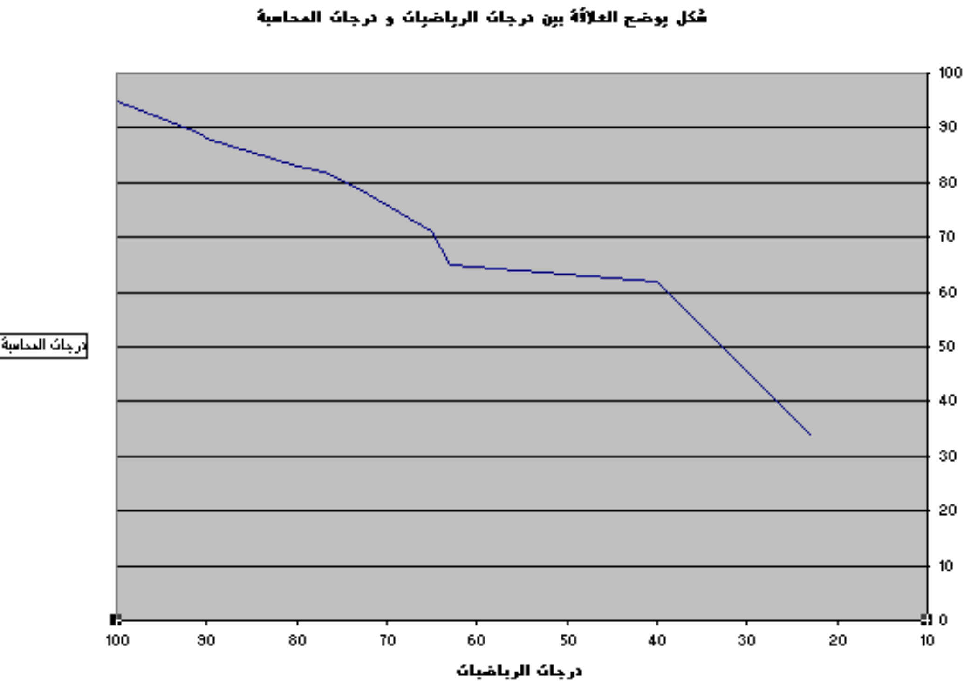

ملاحظات على المنحنى والخط البياني :
    - الرسم بالخط البياني أو المنحنى يتطلب جهدا أقل من الجهد والوقت اللذين يتطلبهما رسم الأعمدة البيانية بأنواعها المختلفة.
    - يسهل الخط البياني أو المنحنى المقارنة على القارئ وذلك انطلقا من المبدأ الذي يرى أن العين تدرك الأشياء المتصلة بسهولة ويسر أكثر من ادراكها للأشياء المنفصلة، وبالتالي يستطيع الشخص استخلاص بعض النتائج او المدلولات الرقمية بطريقة أسهل، كما يسهل عليه معرفى الاتجاه العام للظاهرة.
يمكن استخدام الخط البياني أو المنحنى (كما في الأعمدة البيانية) لتمثيل أكثر من ظاهرة على نفس الرسم ومقارنتها ببعضها، مع ملاحظة تمييز الخط البياني لكل ظاهرة إما بخطوط متصلة أو متقطعة أو إعطائها الوانا مختلفة وتوضيح ذلك في مفتاح الرسم.
مزايا وعيوب الرسوم البيانية :
المزايا:
    - تثير انتباه المشاهد خاصة اذا كانت جيدة التصميم.
    - توفر وقت المشاهدة اذ أن استنباط الحقائق من الرسوم البيانية أسرع من الوصول اليها بواسطة الأرقام الموضوعة في جداول.
    - إمكانية معرفة الاتجاهات العامة للظواهر.
    - سهولة فهم وتذكر العلاقات بين الظواهر محل الدراسة.

العيوب:
    - التضحية بدقة البيانات اذ أن الرسوم توضح فقط التغيرات العامة للظواهر ولا تبين التفاصيل الدقيقة لها.
    - أحيانا تكون الرسوم معقدة، خاصة إذا كانت تشتمل على مجموعات من البيانات المتباينة.
    - كثرة التكاليف خاصة إذا كانت البيانات تحتاج الى مقياس رسم كبير.

